EDB 1FTR 25.03.2020
(podr. s.137-144)
Temat: Ochrona ludności i zwierząt
Uczeń po lekcji:
- zna etatowe i zastępcze środki ochrony indywidualnej i zbiorowej
- wymienia materiały, które można wykorzystywać jako zastępcze środki
ochrony dróg oddechowych i skóry
- wyjaśnia zasady postępowania w przypadku awarii instalacji chemicznej, środka transportu lub rozszczelnienia zbiorników z substancjami toksycznymi
- wyjaśnia znaczenie pojęć: odkażanie, dezaktywacja, dezynfekcja, deratyzacja
- wyjaśnia, na czym polegają zabiegi specjalne i sanitarne

1. Ochrona ludności i obrona cywilna w Polsce
a) formacje obrony cywilnej (OC)
b) obowiązki obywateli w zakresie obrony cywilnej
2. Indywidualne środki ochrony dróg oddechowych:
a) typowe (etatowe) - maski przeciwgazowe filtracyjne lub izolacyjne
b) zastępcze- np. maski tkaninowe, opaski przeciwpyłowe, maski przemysłowe
3. Indywidualne środki ochrony skóry
a) typowe (etatowe) – odzież ochronna
b) zastępcze – np. płaszcze, peleryny przeddeszczowe, kombinezony skórzane, buty gumowe, nakrycia głowy skórzane , podgumowane itp.
4. Zbiorowe środki ochrony ludności – budowle ochronne
a) schrony
b) ukrycia , ukrycia doraźne, metro
5. Zabiegi sanitarne i specjalne

- Podstawowymi jednostkami organizacyjnymi przeznaczonymi do wykonywania zadań obrony cywilnej w Rzeczypospolitej są formacje obrony cywilnej, które składają się z oddziałów obrony cywilnej przeznaczonych do wykonywania zadań ogólnych lub specjalnych, oraz innych jednostek tych formacji.
- Centralnym organem administracji rządowej w sprawach obrony cywilnej jest Szef Obrony Cywilnej Kraju, którego powołuje Prezes Rady Ministrów na wniosek ministra właściwego do spraw wewnętrznych, któremu Szef Obrony Cywilnej Kraju podlega. Terenowymi organami obrony cywilnej w Polsce są: wojewodowie, starostowie, wójtowie lub burmistrzowie (prezydenci miast), którzy są szefami obrony cywilnej odpowiednio na poziomie województwa, powiatu i gminy.
- Środki wykorzystywane w celu ochrony ludzi dzielimy na indywidualne i zbiorowe.
- Indywidualne środki ochronne dzielimy na etatowe i zastępcze, które następnie można podzielić na środki ochrony dróg oddechowych i środki ochrony skóry.
- Zbiorowymi środkami ochrony ludzi są schrony i ukrycia.
- W przypadku pojawienia się niebezpieczeństwa należy również pamiętać o ochronie zwierząt. Jeżeli charakterystyka i skala danego zagrożenia nie wymaga ich ewakuacji, należy przede wszystkim przystosować i zabezpieczyć budynki oraz pomieszczenia inwentarskie.

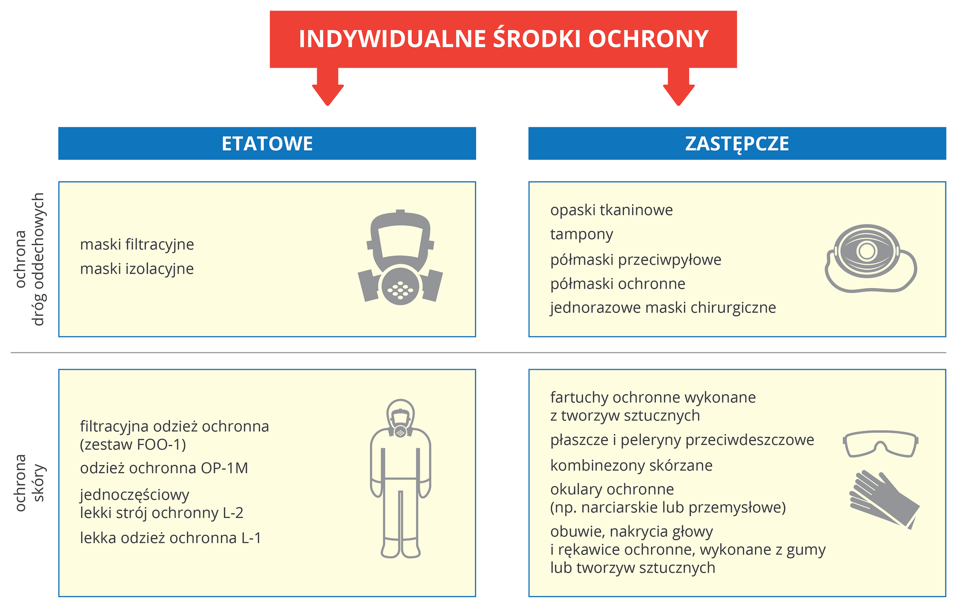

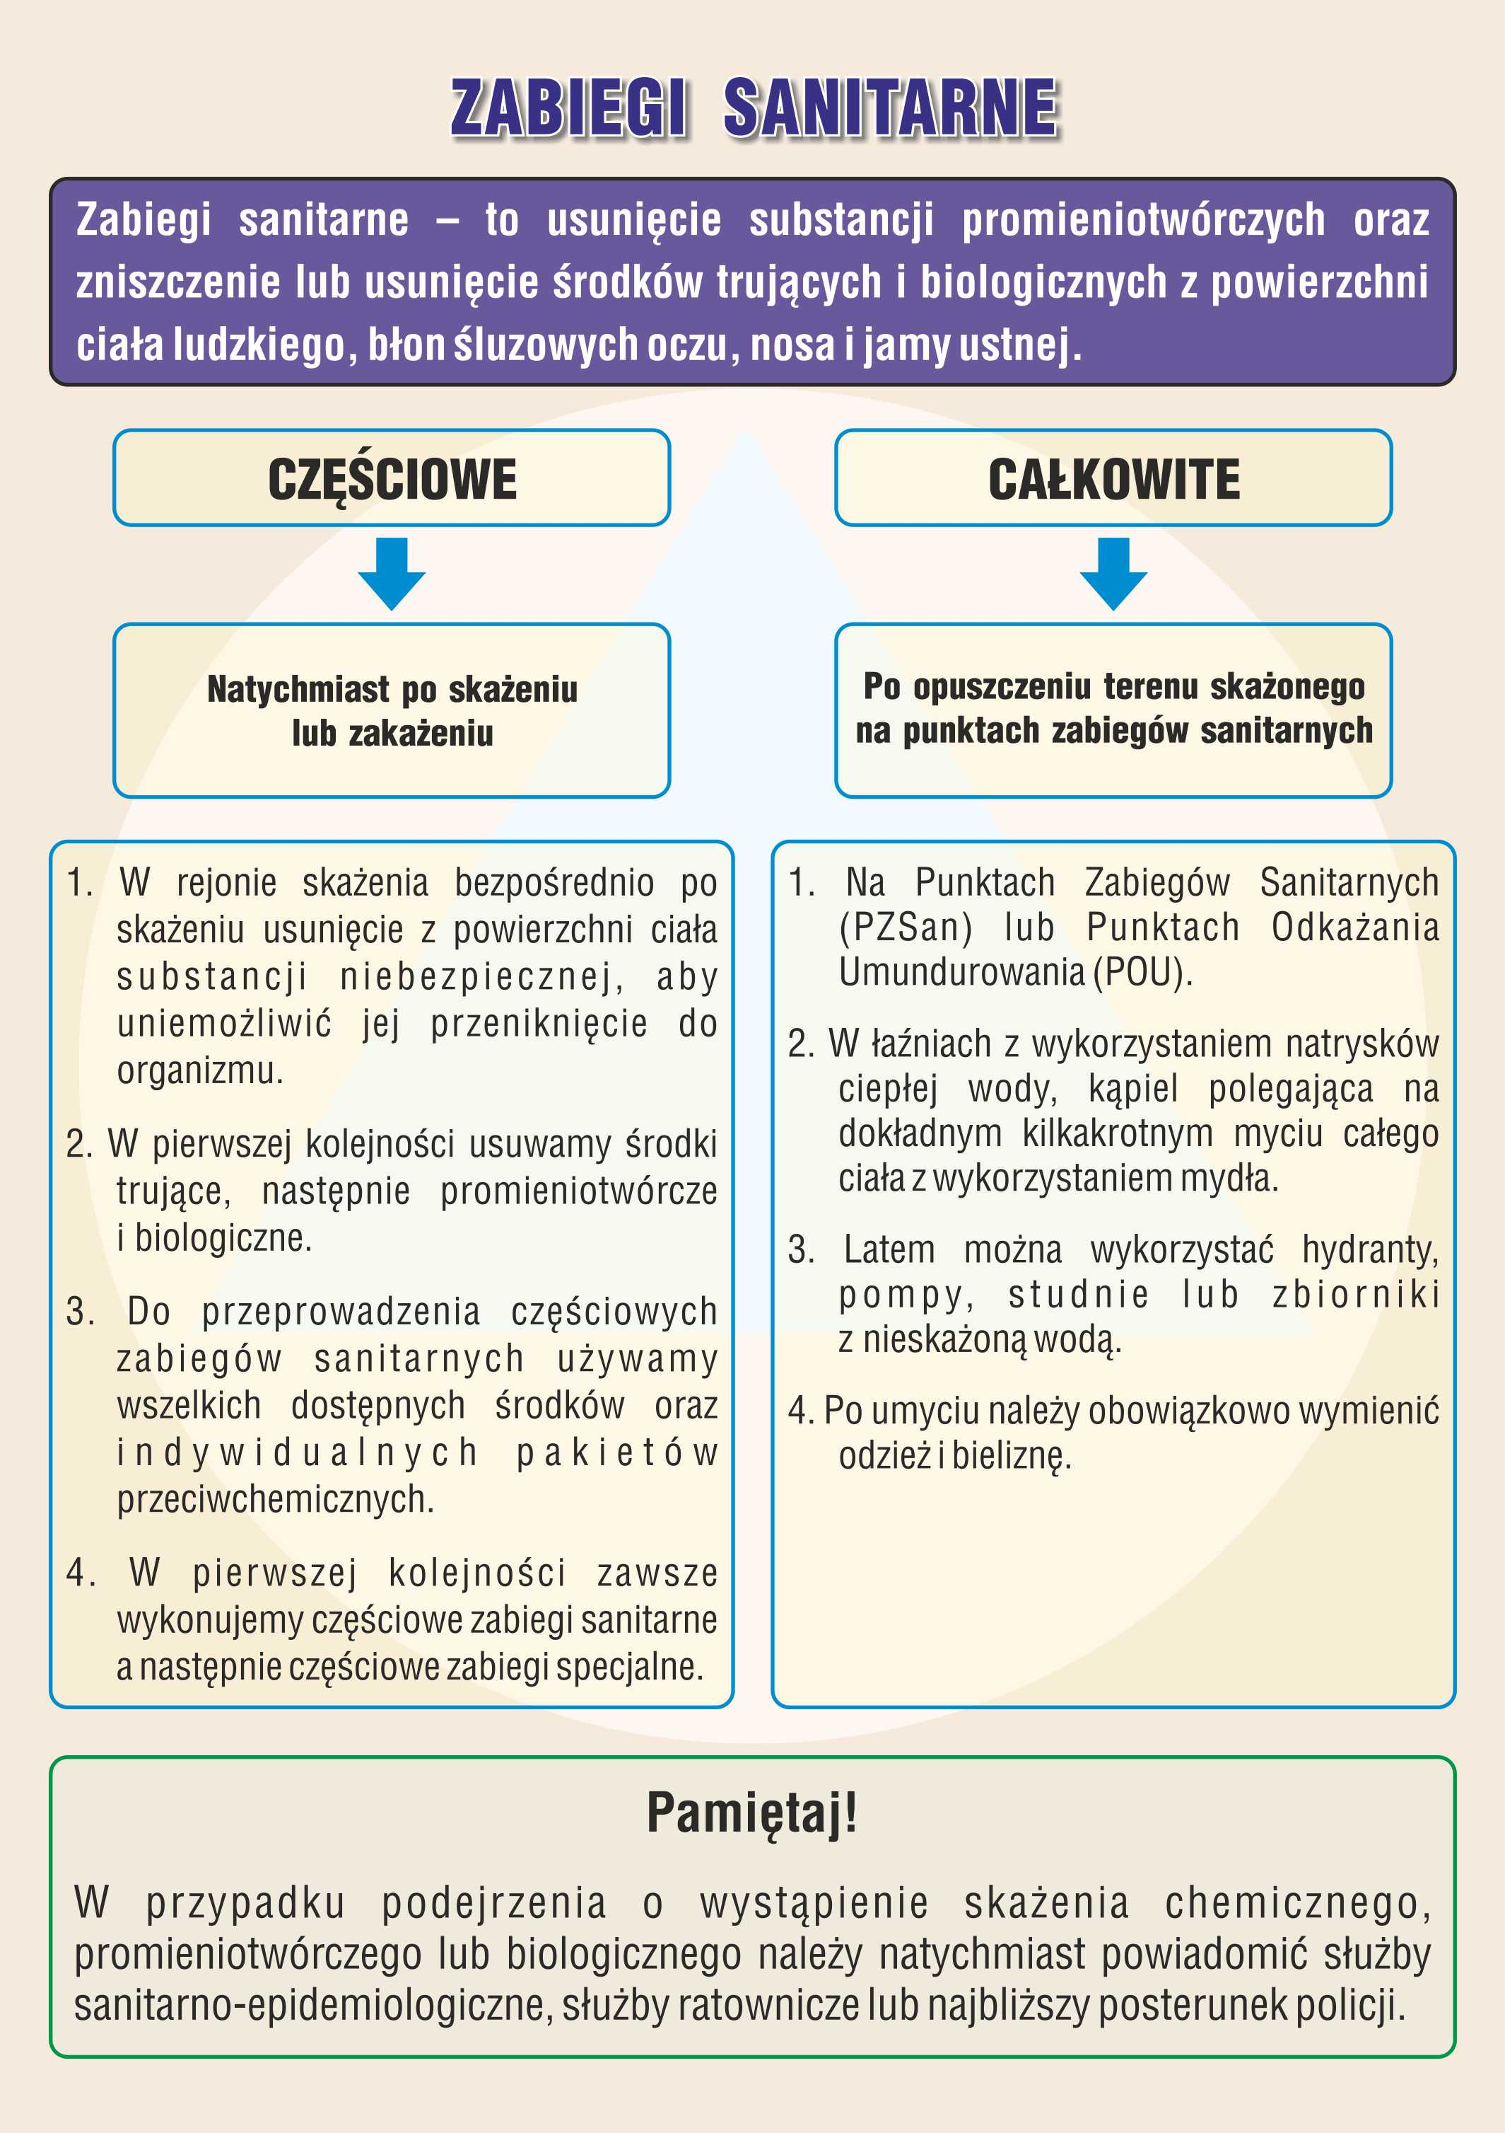

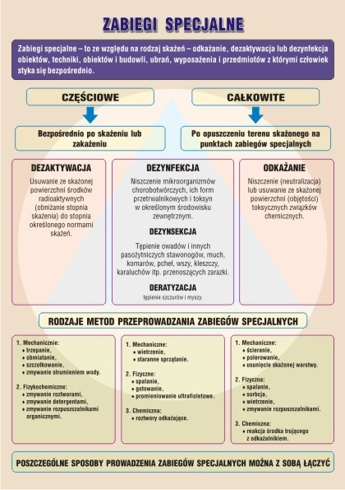

1. Zastanów się i wymień części swojej garderoby, które mogłyby zostać wykorzystane jako zastępcze indywidualne środki ochronne.
2. Zastanów się, jakie budowle lub pomieszczenia w twojej najbliższej okolicy mogłyby zostać wykorzystane jako ukrycia. Zaproponuj działania, jakie należałoby podjąć, aby przystosować te budowle i pomieszczenia do realizacji funkcji ochronnych.
3. Wykonaj zadanie interaktywne https://epodreczniki.pl/a/ochrona-ludnosci-i-dobr-kultury/DzikRbOQ5

Ćwiczenie 3 Przyporządkuj nazwy środków ochronnych do odpowiednich kategorii.

